Швецова Е.М.,
учитель истории, ОРКСЭ МБОУ лицей №57,
г. Прокопьевск, Кемеровской обл.

ТЕХНОЛОГИЧЕСКАЯ КАРТА УРОКА ОРКСЭ. 4 КЛАСС. МОДУЛЬ «ОСНОВЫ ПРАВОСЛАВНОЙ КУЛЬТУРЫ»
Не совсем обычный урок. Внутреннее строение и убранство храма.
Тип урока: | урок изучения и первичного закрепления новых знаний
Авторы УМК: | учебник Т.А.Костюкова, О.В.Воскресенский, К.В. Савченко и д. Основы православной культуры. / под. редакцией Т.Д. Шапошниковой. М: ДРОФА, 2012  Основы духовно-нравственной культуры народов России. Основы религиозных культур и светской этики. 4 класс. Рабочая программа для общеобразовательных школ. (ФГОС). М: ДРОФА, 2012
Цели урока: | - Образовательные: ознакомить с назначением и устройством православного храма, познакомить с понятием “храм – дом Божий”.  - Развивающие: осознать, что в культуре имеются запреты, выполнение которых способствует развитию внутреннего мира человека; развивать умения работать с текстом, иллюстративным материалом, умения выразительного чтения и речи, отбирать и систематизировать информацию  - Воспитывающие: способствовать усвоению уважительного отношения к нормам, правилам и запретам, хранящимся в православной культуре; научиться правилам поведения в храме, воспитывать ценностное отношение к духовному, историческому и культурному наследию православия
Планируемые образовательные результаты (личностные, метапредметные, предметные): | Личностные: развитие и освоение социальной роли, развитие мотивов учебной деятельности и формирование личностного смысла учения; развитие этических чувств как регуляторов морального поведения; развитие навыков сотрудничества со сверстниками; работать индивидуально и в группе; бережного отношения к духовным и материальным ценностям  Метапредметные: сможет выделить цель и осуществить поиск способов её достижения; вносить коррективы в процесс реализации на основе оценки и учета ошибок. Овладеет навыками смыслового чтения; действиями сравнения, обобщения; готовностью слушать собеседника и вступать в диалог.  Предметные результаты: знание, понимание и принятие религии как основы религиозной традиции многонационального народа России; формирование первоначальных представлений о православных традициях; знакомство с основными норами и правилами.
Оборудование: | компьютер, проектор, презентация, раздаточный материал (Приложение1, Приложение2), 2 конверта на каждую парту.
Образовательные ресурсы: | .. https://ru.wikipedia.org/wiki, http://www.inpearls.ru, http://www.rosculture.ru, http://days.pravoslavie.ru.

№ | Этап урока | Время,  мин | Методы и приемы | Содержание |  | УУД
 |  |  |  | Деятельность учителя | Деятельность ученика | УУД
1. | Организационный | 1 | Приветствие. Звучит запись. Колокольный звон. | Вновь сегодня мы собрались с хорошим настроением, вместе, сообща открыть новые тайны православной культуры.  Нам понадобится наш «Путевой журнал», учебник и ваш пытливый ум. | Ознакомление с наличием раздаточного материала | Регулятивные:  умение организовать рабочее пространство
2. | Мотивацион ный | 5  7 | Работа с раздаточным материалом  «Пазлы. Храмы»  Работа в парах  Учебный диалог | Перед нашим уроком мы получили два письма. Много интересного скрыто в таинственных конвертах. Вскроем один из них. (внутри пазлы и письмо).  Прочитаем послание от далекого друга: «Недавно посетил вашу страну – Россию, сфотографировал много великолепных православных храмов. Но не помню, в каком городе, какой храм! Дорогой друг! Помоги восстановить утраченное по фотографиям!». Фотографии пострадали и рассыпались на пазлы. Что же делать?  Оформим ответ другу в виде таблицы в «Путевом журнале».  Задание 1.  Презентация слайд 2-7 (постепенно появляются храмы. С датировкой их построения. Звучит колокольный звон)  Слайд 2.Храм Христа Спасителя в Москве. (Фото №1)  Слайд 3. Собор в Кемерово. (Фото №2)  Слайд 4. Собор Иоанна Предтече в г. Прокопьевске. (Фото №3)  Слайд 5. Церковь «Покрова Пресвятой Богородицы». (Фото №4)  Слайд 5. Церковь во имя святого праведного Прокопия Устюжского. (Фото №5. См. Приложение №1)  Что такое храм?  Что объединяет храмы?  Чем отличны? | На партах по 2 конверта. Конверт №1. Одинаковый текст. Но разные иллюстрации.  Нужно собрать их. Тогда мы узнаем название храма и город где был наш таинственный друг  Работа в парах. Собирают пазлы … и узнают храм, называют его и город, где он расположен.  Это православные храмы Москвы, Кемерово, Прокопьевска.  Сообщение ученика: 28 июля 1753 года Указом Ее Императорского Величества Елизаветы Петровны было определено в Монастырской деревне заложить деревянную церковь во имя святого праведного Прокопия. Так 250 лет назад появился первый храм будущего города Прокопьевска - деревянная однопрестольная церковь во имя святого праведного Прокопия Устюжского Христа ради юродивого устюжского чудотворца, который стал исторически первым святым, прославленным Церковью в лике юродивых. В 1938 году он был разрушен.  15 августа 2013г была вновь восстановлена и открыта для посещения.  Храм – священное место для христиан. Дом Божий  Купола с крестами (однокупольная церковь, многокупольный собор)  Обращают внимание на различие куполов, цветовое решение, материал (дерево, камень), вновь построенные, восстановленные, название храма | Коммуникативные: умение вступать в диалог и вести его; умение сотрудничать в парах.  Познавательные: выбор оснований, критериев для сравнения объектов  Общеучебные: умение осознанно строить речевые высказывания;  умение ставить цель и разрабатывать алгоритм действия
   | Название храма | Город | Когда построен
  1 | Храм … | Москва | 1994-1997гг
  2 | Знаменский Собор | Кемерово | 26 мая 1996г
  3 | Собор Рождества Иоанна Предтече | Прокопьевск | 2000-2004гг
  4 | Храм Покрова Пресвятой Богородицы | Прокопьевск | 1979-1983гг
  5 | Церковь во имя святого праведного Прокопия Устюжского | Прокопьевск | 28 июля 1753 года…  15 августа 2013г
3. | Определение цели урока | 2 | Постановка проблемы,  цели урока | Одну тайну разгадали. Что же таит в себе другой конверт.  «Дорогой друг! Помоги узнать, о чем говорили прихожане в храме с таким трепетом и волнением?! Обсуждали установление осветительного прибора в храме со множеством свечей и название-то мудрёное. Семинарист не ответил мне, а дал зашифрованное слово. С напутствием – разгадаешь – узнаешь... каждое буква слова взята из названий частей храма и его убранства»  Как нам быть? Как помочь другу!  Можем ли мы сделать это сейчас?  Слайд 8. Проблема: как разгадать шифровку  Цель: узнать о внутреннем устройстве храма  Отправимся на виртуальную экскурсию по храму | Открывают конверт №2.  Формулирование цели урока исходя из поставленной проблемы  Записывают тему в «Путевой журнал»  Расшифровать слово  Нет, нам не знакомо убранство храма | Общеучебные: умение выявлять и ставить проблему, составлять алгоритм её решения
  1 | 2 | 4 | 5 | 7 | 2 | 8 | 5 | 3 | 6
4. | Усвоение новых знаний и способов действия | 10 | 1. Работа в «Путевом журнале» со схемой храма, словарем  2. Учебный диалог | Храм — это место для молитвы. Дом Бога.  Слайд 9  Храм высок, широк и светел.  Его врата всегда открыты.  Страждущих привечает.  Добром всех встречает.  Пред храмом у паперти остановись,  Трехкратно перекрестись,  Низко храму поклонись,  Мирские мысли отгони  И смело в храм войди.  Слайд 10. Правила поведения в храме  В храме необходимо соблюдать определённые правила поведения.  Есть общие, а есть те, которые только для девочек(женщин), мальчиков (мужчин)  В своих «Путевых журналах» отметьте красным – правила для девочек(6,3) синим для мальчиков. (2,3)  Какое правило «для всех» будет на первом месте. (4)  Какие правила указывают на нравственные нормы общения. (1,7,8,9) | Выделяют неизвестные слова в тексте «паперть», записывают в таблицу «Путевого журнала»  Отмечают на схеме «паперть»  Работа в разделе «Путевого журнала»  2. «Правила поведения в храме  1.В храме нельзя говорить громким голосом, держать руки в карманах, жевать резинку.  2.При входе мужчины снимают головные уборы.  3.Одежда должна быть пристойной и опрятной.  4.Приходить к службе надо заблаговременно, за 10- 20 минут.  5.Стоять спиной к алтарю.  6.Женщины входят в храм с покрытой головой и одетыми соответственно своему полу.  7.Разговоры в храме нужно ограничить до предела.  8.Относится к молящимся с уважением.  9.Входя в храм необходимо перекреститься и сделать поясной поклон. | Общеучебные: выделение необходимой информации из прослушанного, прочитанного текста разных жанров, определение основной и второстепенной информации  Коммуникативные: умение вступать в диалог и вести его;  Личностные:  умение соотносить поступки с принятыми этическими принципами, знание моральных норм и умение выделить нравственный аспект поведения
 |  | 7 | 2. Виртуальная экскурсия. Презентация с комментарием учителя. | В процессе нашей экскурсии все новые слова фиксируем в таблицах к заданию №3. «Путевого журнала» в 1 столбце, соответственно значению, прописанному во 2 столбце. Так мы сможем узнать букву, соответствующую цифре в шифровке.  Слайд11  Мы входим в храм…самая первая часть храма называется притвор. В русском языке глагол «притворять», т.е. «прикрывать, закрывать»  В притворе раньше стояли те, кто готовился к крещению, и те, кому из-за тяжких грехов не разрешалось участвовать в богослужениях вместе с другими верующими.  Следующие двери отделяют притвор от самой большой части храма –средняя часть храма (церковь) в виде корабля - место для прихожан.  Отделяет среднюю часть храма от алтаря - иконостас.  Самая главная часть храма –Алтарь | Выделяют новые слова, вписывают их в «Путевой журнал»  Притвор  Церковь (средняя часть храма)  Иконостас  Алтарь | Коммуникативные: умение вступать в диалог и вести его  Познавательные: умение группировать и распределять информацию в таблицу, схему  Общеучебные: выделение необходимой информации из прослушанного, прочитанного текста разных жанров, определение основной и второстепенной информации
  Части храма, устройство
   | Площадка перед храмом
    1 п | а | п | е | р | т | ь
   | Первая часть храма для тех, кто готовится стать христианином
    П | Р | И | Т | В | 6 О | Р
  Средняя часть | Место для прихожан
   | восточная часть храма, где расположен престол
    2 А | Л | Т | А | Р | Ь
  Царские Врата | , которые отделяют среднюю часть храма от алтарной части
    8д | в | е | р | и
   | Большая стена, перегородка, состоящая из икон
    5и | к | о | н | о | с | т | а | с
   | Место для певчих
 |  | 5 | 3.Работа с теоретическим материалом  (учебник с.70)  учебный диалог  Самостоятель ная работа. | Найдите в тексте учебника предметы церковного обихода и их предназначение.  Проверка: слайд-презентация с комментариями учащихся (12-13) | Сначала называют слова из текста: подсвечник, икона, аналой, канун.  Затем вписывают в «Путевой журнал»  Подсвечники – подставка для свечей, перед иконами
   | Изображение персонажей, событий церковной или священной истории
    и | 7к | о | н | а
   | Высокий покатый с одной стороны столик для икон
    а | 4н | а | л | о | й
  канун | Место для поминовения умерших (панихидный столик)
   | Особо освященный стол, накрытый тканью. Находится в алтарной части храма
    п | р | е | с | т | о | 3л
5. | Первичная проверка материала | 2 | Фронтальная проверка | Работа по таблице «Устройство храма», «Убранства храма». Учитель зачитывает формулировки, учащиеся называют название (предмет убранства или часть храма)  Перенесём в шифровку те буквы, которые соответствуют цифрам.  Показ слайда (фото) ПАНИКАДИЛО | Ответы учащихся  Работа в «Путевом журнале»
  п | а | н | и | к | а | д | и | л | о
6. | Физминутка | 2 | Музыкальная пауза. Э.Григ «Утро» |  | Проводит ответственный ученик | Коммуникативные: умение организовать общение и действия внутри коллектива
  Из-за парт ребята встали  Руки дружно вверх подняли.  Эх, раз, еще раз,  Поднимем руки мы 5 раз.  Смотрим вправо, влево, вниз,  Головой вращаем,  Глазками моргаем.  Влево, вправо наклонись  Выдохнули … распрямись …  Повторяем за мной:  Поясной поклон,  Поклон земной…  На носочках привстали  И тихонько к парте встали... | Встать, руки на поясе,  Поднять руки вверх.  Взмахи руками вверх-вниз  Вращаем головой  Поморгать глазами 3-4 сек..  Наклон влево, вправо  Встать прямо наклоны влево-вправо 5 раз),  Поклоны трижды...  Трижды привстали...  Сесть за парты
7. | Углубление знаний учащихся | 8 | Работа с наглядными материалами (презентация)  Просмотр видео «Алтарь»  Беседа | Слайд 14  Иконостас. У иконостаса трое врат. В центре – Царские врата. Над ними помещают икону «Тайная вечере» - последняя трапеза Иисуса Христа с учениками  Иконостасы бываю разной величины, все зависит от размера храма. В каждом храме свой иконостас. В первом ряду от Царских врат справа помещают икону Спасителя, слева - Божьей Матери.  Справа от иконы Спасителя обычно находится храмовая икона, на которой изображено событие священной истории, в честь которого возведён храм. Именно название этой иконы указано в имени храма.  На данном слайде мы видим икону Спаса Нерукотворного.  Перед иконостасом солея, пред Царскими вратами выступ – амвон, а справа и слева перед солеей клирос (места для певчих)  Царские врата ведут в самую важную часть храма – алтарь.  Слайд 15  https://www.youtube.com/watch?v=YES0vuFxf50  Азбука православия. Алтарь.  В какой части храма находится алтарь?  Для каких целей нужен алтарь в храме?  Кто имеет право входить в алтарь?  Какие предметы есть в алтаре? | Работают со схемой храма в «Путевом журнале»  Отмечают иконостас на плане-схеме стр. 2. «Путевого журнала», царские врата, (отметить в таблице к заданию 3.1.) северные, южные, место расположения икон на иконостасе, амвон, клирос, солею условными знаками  Ответы: восточной  Место невидимого присутствия Господа и его символический трон.  Священнослужители  Престол, иконы, подсвечники  Знакомятся с убранством и священными предметами храма. | Познавательные: умение группировать и распределять информацию в таблицу, схему  Общеучебные: выделение необходимой информации из прослушанного, прочитанного текста разных жанров, определение основной и второстепенной информации
7. | Закрепление знаний и способов действия | 2 | Работа в парах | Слайд 16-17. Устройство православного храма.  Взаимопроверка заполнения плана-схемы «Внутренне устройство храма». | Работа в «Путевом журнале». Задание 3.2. Сверяют правильность заполнения схемы расположения частей в храме. Корректировка. | Регулятивные: умение оценивать и контролировать  Коммуникативные: умение выстроить диалог; управление поведением, контроль, коррекция и оценка действия
8. | Обобщение и систематизация знаний | 3 | Фронтальный опрос  «Знатоки» | Учитель объясняет условия игры и правила.  Формулируем вопрос, в течение 3 секунд нужно дать ответ, если нет ответа (либо неверный) ход переходит к другому, не ответивший – пропускает ход».  За каждый верный ответ – стикер – колокольчик.  Учитель называет формулировку понятия, указывая на схему храма, ученики дают ответы.  В эту часть храма входят только священнослужители (алтарь)  «Корабль» вмещающий всех прихожан (средняя часть, храм, церковь)  Изображение ликов святых (икона)  Столик для икон (аналой)  Место для поминовения усопших (канун)  Врата перед алтарём (царские врата)  Место для певчих (клирос)  Площадка перед храмом (паперть)  Особо освященный стол в алтаре (престол)  Икона над Царскими вратами (Тайная вечеря)  Икона, в честь которой назван храм …(храмовая)  Возвещает о начале службы праздничный (колокольный звон) | Учащиеся вспоминают основные новые понятия урока и по цепочке их называют.  Посчитывают количество. Вписывают цифру в колокольчик путевого журнала
9. | Подведение итогов | 2 | Слово учителя | Мы совершили виртуальную экскурсию по храму. Начинали у паперти на западе и дошли до алтаря на востоке. Вы были внимательны и дисциплинированы.  И поэтому вы сможете написать ответ нашему неизвестному другу. Зашифрованное слово – это «Паникадило».  Каждый фиксировал в путевом листе свою работу. Закрасьте колокольчики возле тех заданий, которые выполнены полностью. Контуры колокольчика там, где есть над чем поработать. | Самооценка учащимися своей деятельности
10. | Рефлексия. | 2 | Незаконченное предложение | Подведем итоги нашей виртуальной экскурсии по храму. | Работа в «Путевом журнале»  Заканчивают предложения  Я знаю___________  Я знал(а)_________  Я хочу узнать______  Я был(а) удивлен тем, что  Я хочу поделится с _________
10 | Домашнее задание | 2 |  | Комментарии к выполнению заданий  разных уровней  - ***Разработать с привлечением ресурсов Интернета буклет- памятку «Правила поведения в православном храме».  - **Придумайте 2-3 вопроса, которые вы хотели бы задать гиду, если бы это была настоящая экскурсия по храму.  - *Если вы уже были в храме опишите свои чувства от его посещения. | Знакомятся с формулировками в «Путевом листе»
В храме тишина, горят лампады,
прямо впереди Иконостас,
И Спаситель ясными очами
смотрит в душу каждому из нас.
(звучит колокольный звон)

Приложение №1. «Православные храмы России».
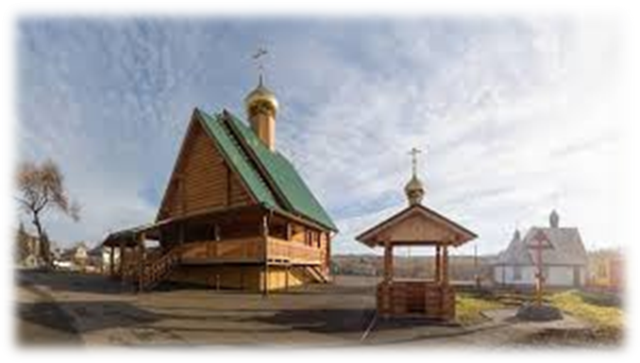
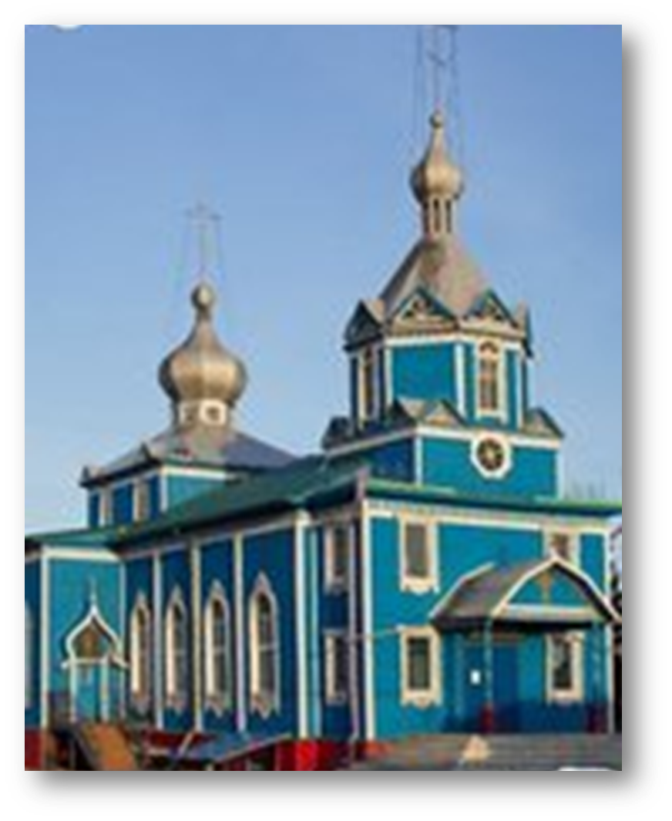
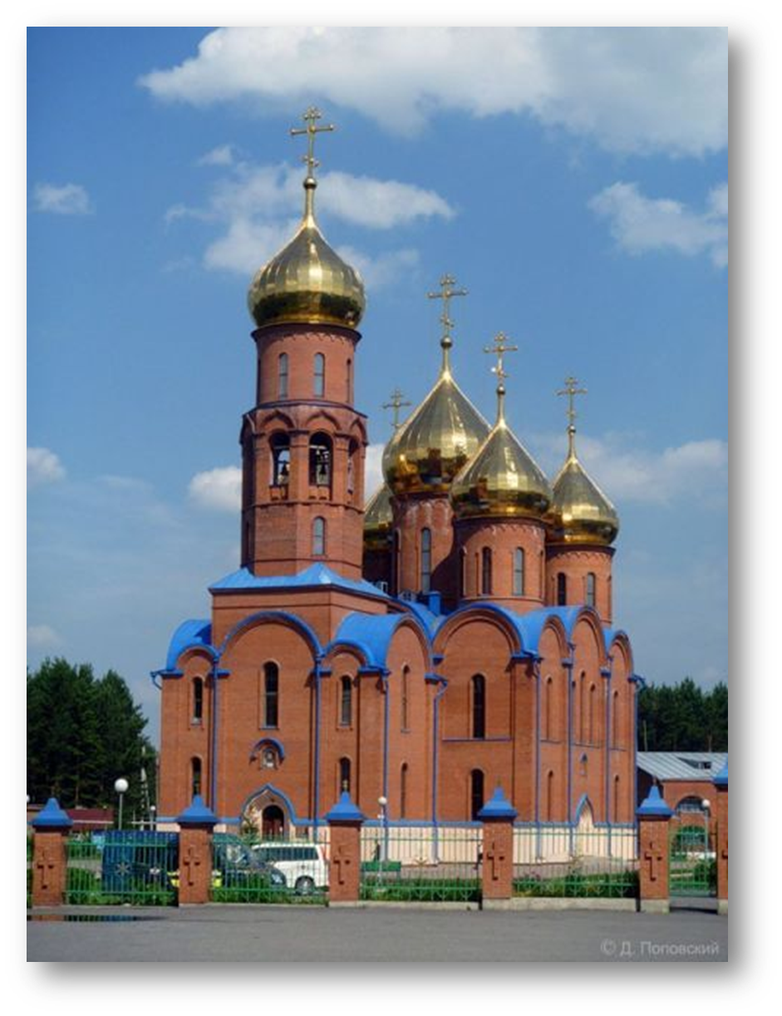
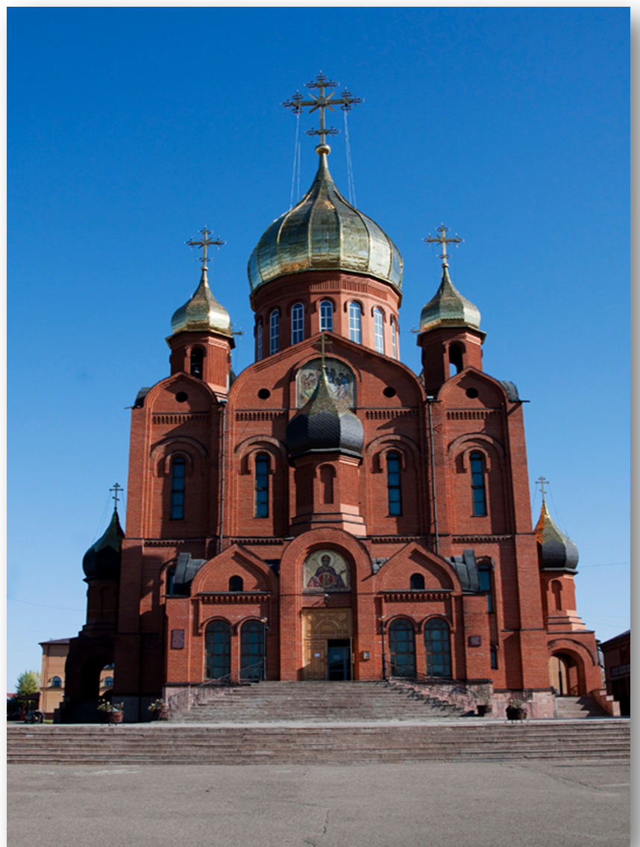
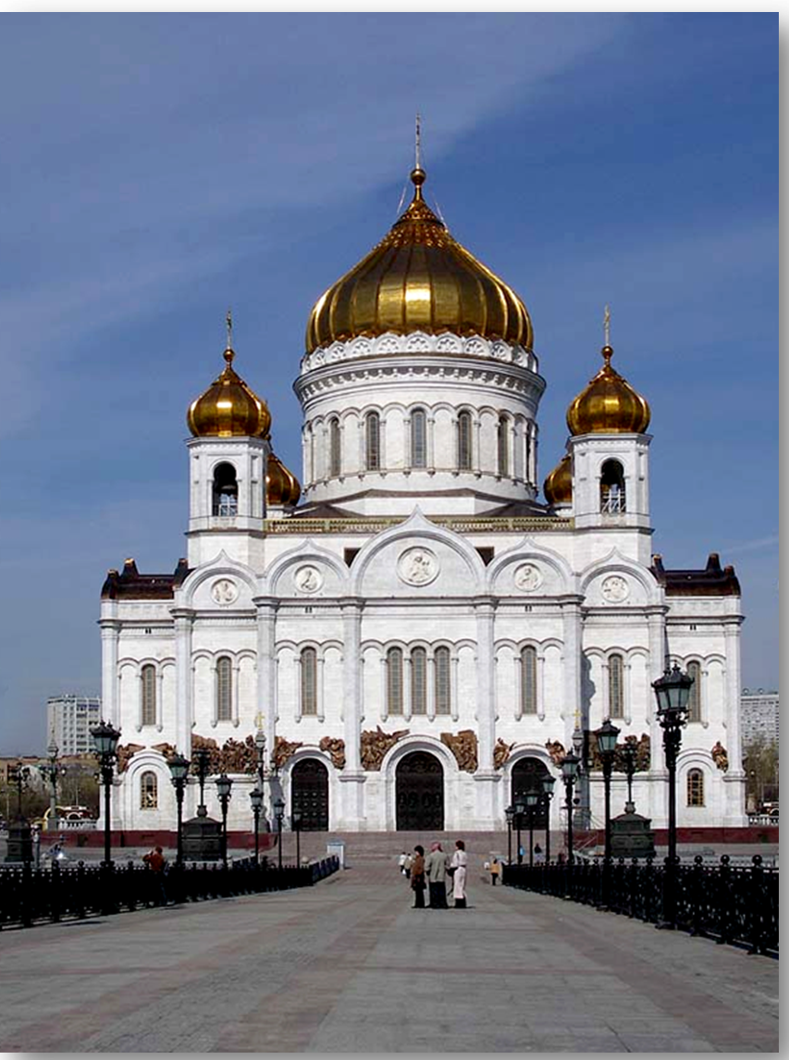
Фото №1 Фото №2 Фото №3 Фото №4 Фото №5

Приложение 2

- Дивное сияние храма… 3.1. Внесите в таблицу слова, соответствующие значению
Части храма, устройство
 | Площадка перед храмом
  1
 | Первая часть храма для тех, кто готовится стать христианином
  6
Средняя часть | Место для прихожан
 | восточная часть храма, где расположен престол
  2
Царские Врата | , которые отделяют среднюю часть храма от алтарной части
  8
 | Большая стена (перегородка) состоящая из икон,
  5
клирос | Место для певчих

Внутреннее убранство
 | Изображение персонажей, событий церковной или священной истории
  7
 | Высокий покатый с одной стороны столик для икон
  4
канун | Место для поминовения умерших (панихидный столик)
 | Особо освященный стол, накрытый тканью. Находится в алтарной части храма
  3
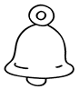
Шифровка. Расставив соответствующие буквы, вы узнаете, как называется в православном храме центральная люстра, светильник со множеством свечей или лампад.
1 | 2 | 4 | 5 | 7 | 2 | 8 | 5 | 3 | 6

  - Расставьте пропущенные цифры в план-схеме.
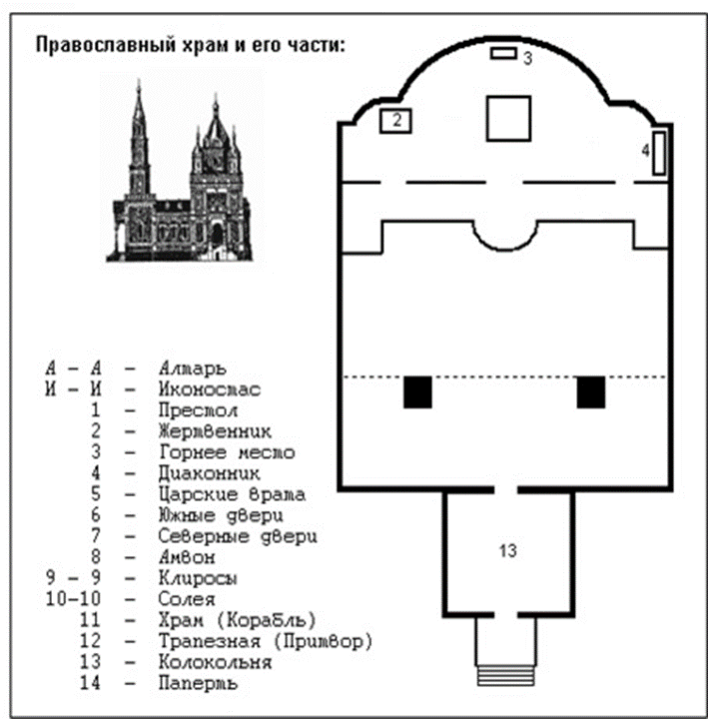

4. Завершите предложения.
Я знаю____________________________________________________
Я знал(а)___________________________________________________
Я хочу узнать________________________________________________
Я был(а) удивлен тем, что _____________________________________
Я хочу поделится с ____________________________________________

5. Вопросы для домашней работы:
1. ***Разработать с привлечением ресурсов Интернета буклет- памятку «Правила поведения в православном храме».
2. **Придумайте 2-3 вопроса, которые вы хотели бы задать гиду, если бы это была настоящая экскурсия по храму.
3. *Если вы уже были в храме опишите свои чувства от его посещения.

ПУТЕВОЙ ЖУРНАЛ УЧЕНИКА _____________________________
ЭКСКУРСИЯ ___________________________________________
Цель: хочу узнать _____________________________________
1. Храмы России.
 | Название храма | Город | Когда построен
1 | Храм …. | Москва | 1994-1997гг
2 | Знаменский Собор | Кемерово
3 | Собор Рождества Иоанна Предтече | Прокопьевск | 2000-2004гг
4 | Храм Покрова Пресвятой Богородицы | … | 1979-1983гг
5 | Церковь во имя святого праведного Прокопия Устюжского | Прокопьевск | 28 июля 1753 г  …………

2. «Правила поведения в храме». Выделите зеленым цветом общие правила для всех, синим – для мужчин, красным для женщин
1. В храме нельзя говорить громким голосом, держать руки в карманах, жевать резинку.
2. При входе мужчины снимают головные уборы.
3. Одежда должна быть пристойной и опрятной.
4. Приходить к службе надо заблаговременно, за 10- 20 минут.
5. Стоять спиной к алтарю.
6. Женщины входят в храм с покрытой головой и одетыми соответственно своему полу.
7. Разговоры в храме нужно ограничить до предела.
8. Относится к молящимся с уважением.
9.Входя в храм необходимо перекреститься и сделать поясной поклон.

Приложение 3
Письмо друга №1.
«Дорогой друг!
Недавно посетил вашу страну – Россию, сфотографировал много великолепных православных храмов. Но не помню, в каком городе, какой храм! Дорогой друг! Помоги восстановить утраченное по фотографиям!»
 | Название храма | Город | Когда построен
1 | Храм …… | Москва | 1994-1997гг
2 | Знаменский Собор | Кемерово
3 | Собор Рождества Иоанна Предтече | Прокопьевск | 2000-2004гг
4 | Храм Покрова Пресвятой Богородицы | … | 1979-1983гг
5 | Церковь во имя святого праведного Прокопия Устюжского | Прокопьевск | 28 июля 1753 г  …………

Письмо друга №2
«Дорогой друг! Помоги узнать, о чем говорили прихожане в храме после службы с таким трепетом и волнением?! Обсуждали установление в храме осветительного прибора со множеством свечей и название-то мудрёное. Семинарист не ответил мне, а дал зашифрованное слово. С напутствием – разгадаешь – узнаешь... каждое буква слова взята из названий частей храма и его убранства»
1 | 2 | 4 | 5 | 7 | 2 | 8 | 5 | 3 | 6

Твой «Путевой журнал» – лучший помощник!

